**název #1**: Upozornění při přihlášení

**verze produktu**: <https://www.saucedemo.com/>, username: problem_user, password: secret_sauce

**verze prostředí**: Win10 Pro x64, Google Chrome Verze 121.0.6167.185

**kroky**:

1. Přihlásím se na <https://www.saucedemo.com/> (zadám username a password )

**očekávané chování**: Po přihlášení se dostanu na úvodní obrazovku

**aktuální chování**: Na úvodní obrazovce se objeví upozornění

**screenshot**:

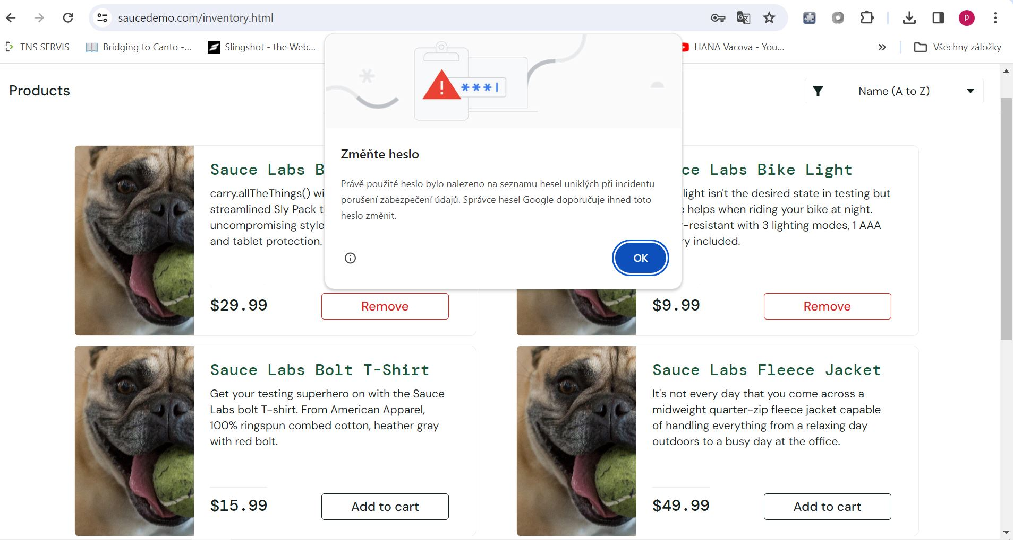

**Název** #2: Nesmyslné obrázky na úvodní stránce

**verze produktu**: <https://www.saucedemo.com/>, username: problem_user, password: secret_sauce

**verze prostředí**: Win10 Pro x64, Google Chrome Verze 121.0.6167.185

**kroky**:

1. Přihlásím se na <https://www.saucedemo.com/> (zadám username a password )
2. Po přihlášení se dostanu na úvodní obrazovku

**očekávané chování**: Po přihlášení se dostanu na úvodní obrazovku a uvidím produkty

**aktuální chování**: Na úvodní obrazovce vidím u produktů nesmyslné obrázky

**screenshot**:

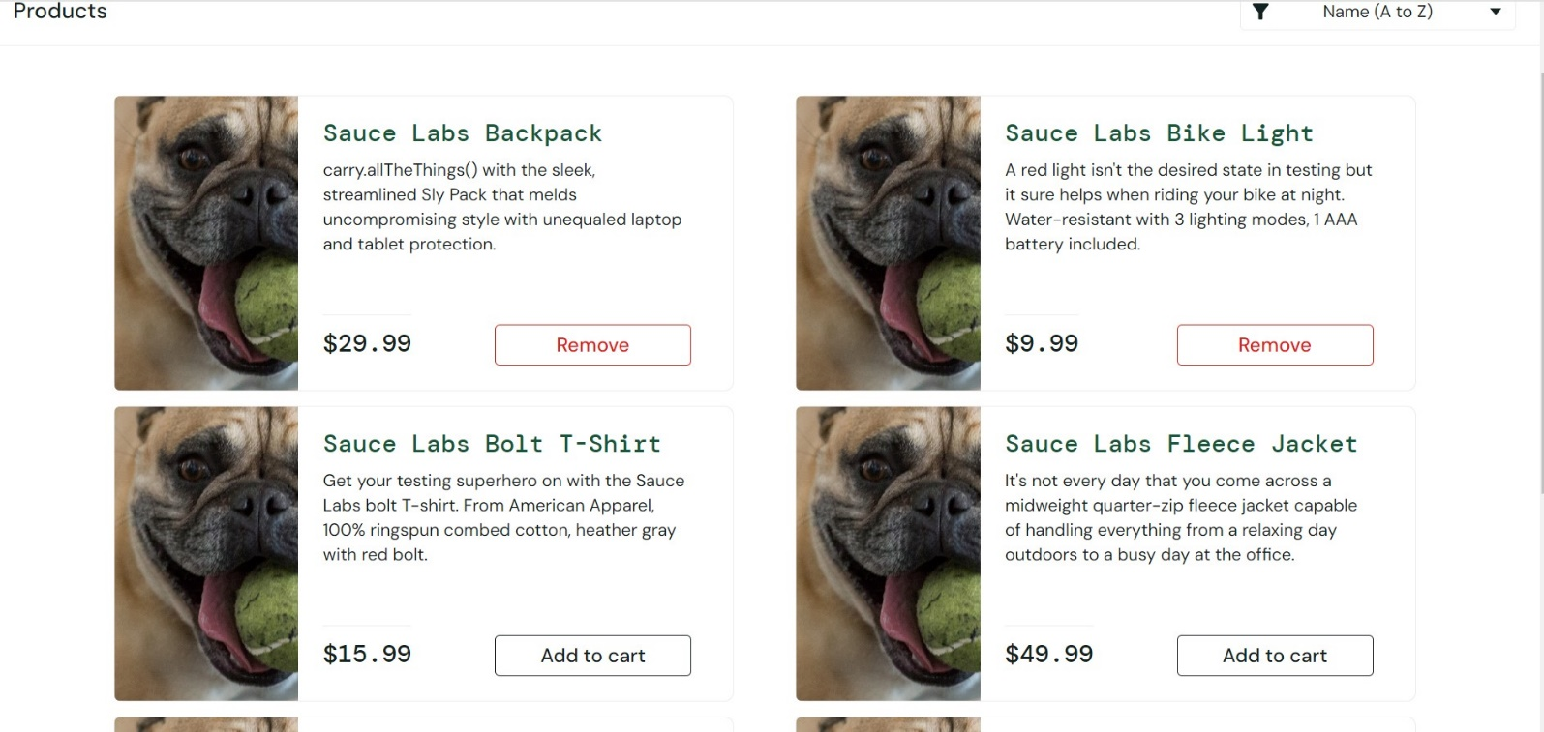

**Název** #3: Nefunguje filtrování produktů

**verze produktu**: <https://www.saucedemo.com/>, username: problem_user, password: secret_sauce

**verze prostředí**: Win10 Pro x64, Google Chrome Verze 121.0.6167.185

**kroky**:

1. Přihlásím se na <https://www.saucedemo.com/> (zadám username a password )
2. Po přihlášení se dostanu na úvodní obrazovku
3. V pravém horním rohu dám filtrovat produkty podle ceny a podle písmena

**očekávané chování**: Po přihlášení se dostanu na úvodní obrazovku a uvidím produkty a budu je filtrovat

**aktuální chování**: Nabídku jak můžu filtrovat vidím ale filtrování ani v 1 z 4 nefunguje

**screenshot**:

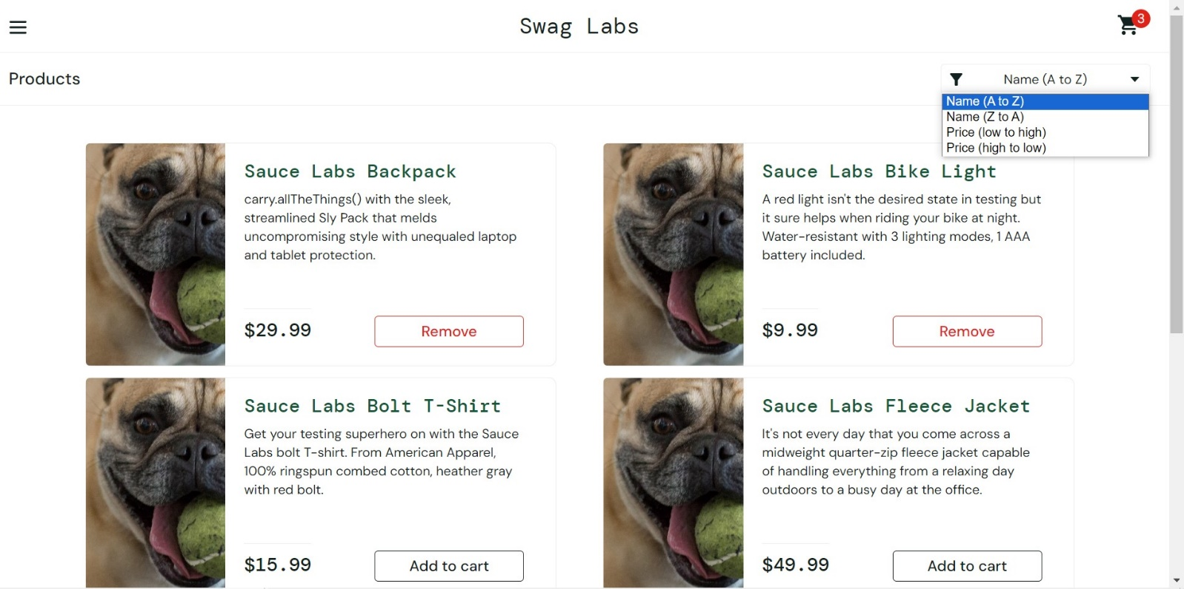

**Název** #4: Nefunguje v košíku u QTY zadat větší číslo než 1

**verze produktu**: <https://www.saucedemo.com/>, username: problem_user, password: secret_sauce

**verze prostředí**: Win10 Pro x64, Google Chrome Verze 121.0.6167.185

**kroky**:

1. Přihlásím se na <https://www.saucedemo.com/> (zadám username a password )
2. Po přihlášení se dostanu na úvodní obrazovku
3. Vložím jakýkoliv produkty do košíku
4. V pravém horním rohu kliknu na košík a dostanu se do košíku

**očekávané chování**: V košíku půjde měnit kolik ks daného výrobku chci objednat

**aktuální chování:** V košíku nelze měnit kolik ks daného výrobku chci objednat

**screenshot**:

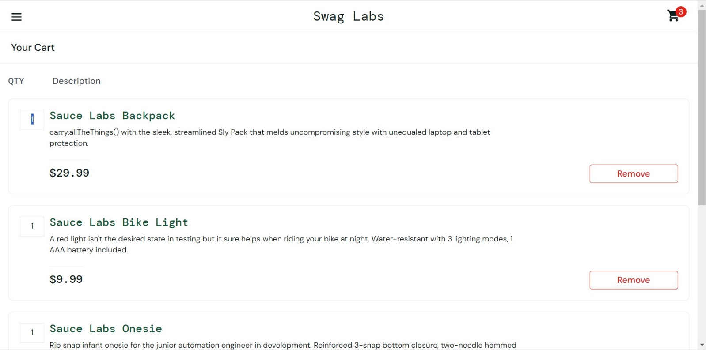

**Název** #5: Nefunguje v košíku u QTY zadat větší číslo než 1

**verze produktu**: <https://www.saucedemo.com/>, username: problem_user, password: secret_sauce

**verze prostředí**: Win10 Pro x64, Google Chrome Verze 121.0.6167.185

**kroky**:

1. Přihlásím se na <https://www.saucedemo.com/> (zadám username a password )
2. Po přihlášení se dostanu na úvodní obrazovku
3. Vložím jakýkoliv produkty do košíku přes Add to card u produktů
4. V pravém horním rohu kliknu na košík a dostanu se do košíku
5. V košíku kliknu na Checkout

**očekávané chování**: Měl bych se dostat do sekce kde zadám finální informace o zákazníkovi, aby bylo možné zásilku doručit

**aktuální chování**: Chybějící položky např. ulice, číslo domu, město, mail, mobil ….

**screenshot**:

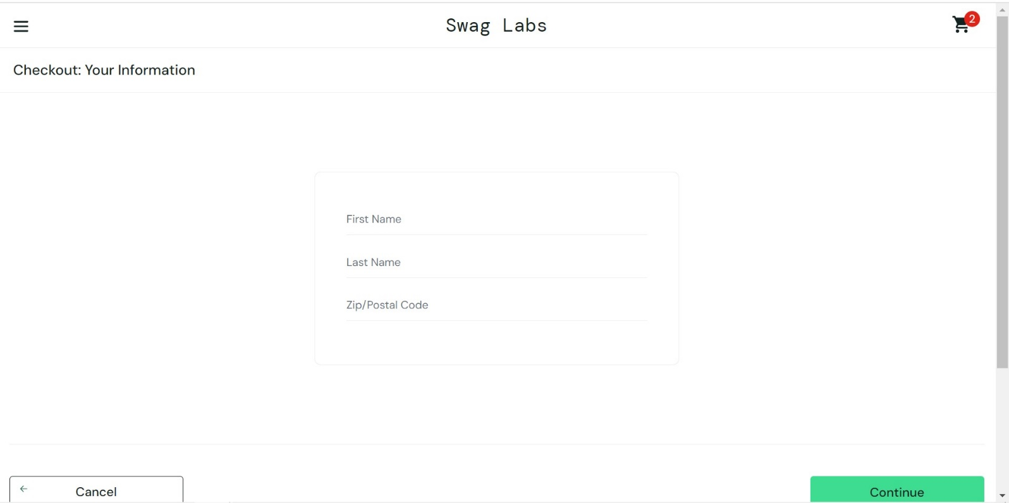

**Název** #6: Nefunguje v levém horním rohu About

**verze produktu**: <https://www.saucedemo.com/>, username: problem_user, password: secret_sauce

**verze prostředí**: Win10 Pro x64, Google Chrome Verze 121.0.6167.185

**kroky**:

1. Přihlásím se na <https://www.saucedemo.com/> (zadám username a password )
2. Po přihlášení se dostanu na úvodní obrazovku
3. V levém horním rohu kliknu na About

**očekávané chování**: Měl bych se dostat do sekce kde dostanu přesnější informace o poskytovateli tohohle webu

**aktuální chování**: Error 404

**screenshot**:

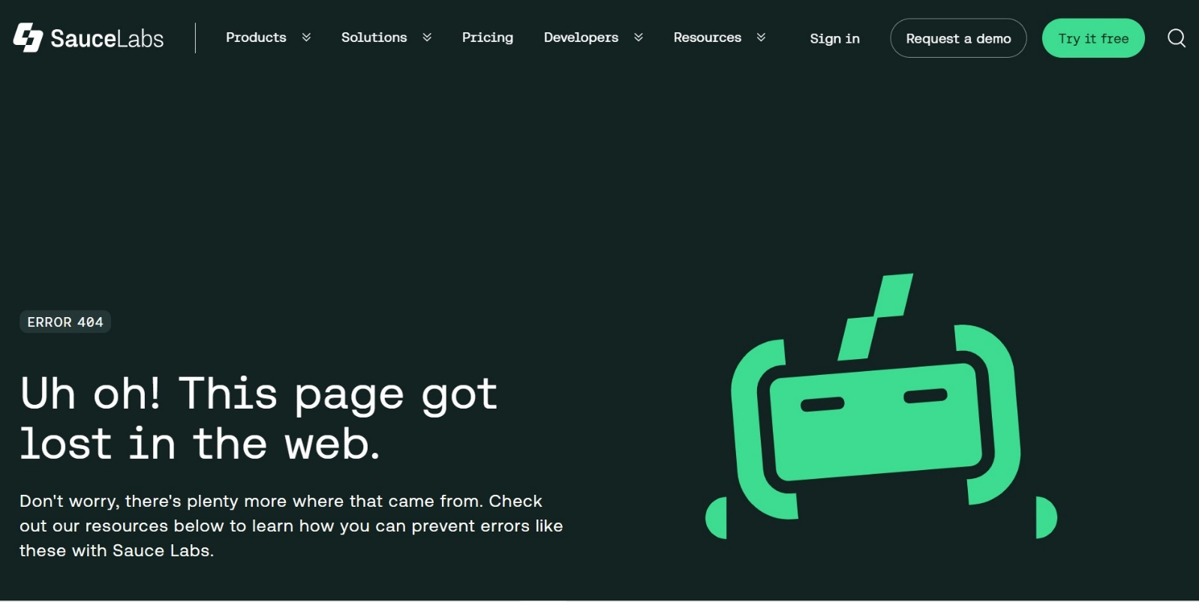

**Název** #7: Nefunguje v levém horním rohu Reset App State

**verze produktu**: <https://www.saucedemo.com/>, username: problem_user, password: secret_sauce

**verze prostředí**: Win10 Pro x64, Google Chrome Verze 121.0.6167.185

**kroky**:

1. Přihlásím se na <https://www.saucedemo.com/> (zadám username a password )
2. Po přihlášení se dostanu na úvodní obrazovku
3. V levém horním rohu kliknu na Reset App State

**očekávané chování**: Vše co mám v košíku by se mělo vyprázdnit

**aktuální chování**: Nic se neděje

**screenshot**:

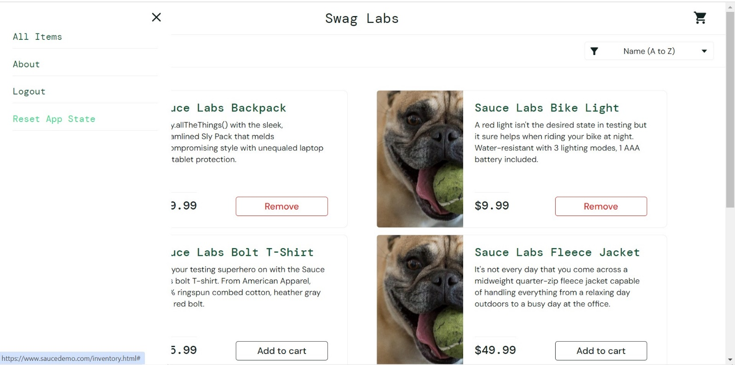

**Název** #8: Nelze přidat produkt do košíku

**verze produktu**: <https://www.saucedemo.com/>, username: problem_user, password: secret_sauce

**verze prostředí**: Win10 Pro x64, Google Chrome Verze 121.0.6167.185

**kroky**:

1. Přihlásím se na <https://www.saucedemo.com/> (zadám username a password )
2. Po přihlášení se dostanu na úvodní obrazovku
3. Kliknu na název produktu Test.allTheThings()
4. Pak u produktu Add to cart

**očekávané chování**: Zboží se přidá do košíku

**aktuální chování**: Nic se neděje – zboží se nepřidá do košíku

**screenshot**:

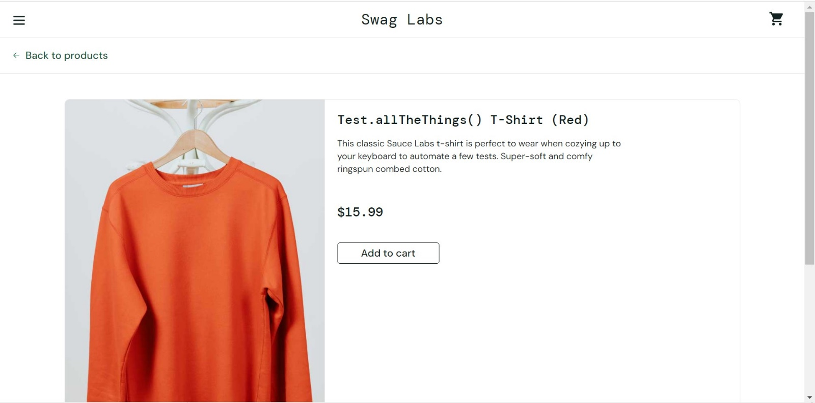

**Název** #9: Položka nejde najít

**verze produktu**: <https://www.saucedemo.com/>, username: problem_user, password: secret_sauce

**verze prostředí**: Win10 Pro x64, Google Chrome Verze 121.0.6167.185

**kroky**:

1. Přihlásím se na <https://www.saucedemo.com/> (zadám username a password )
2. Po přihlášení se dostanu na úvodní obrazovku
3. Kliknu na název produktu Sauce Labs Fleece Jacket

**očekávané chování**: Dostanu se do podrobnějšího infa o produktu

**aktuální chování**: Produkt nenalezen

**screenshot**:

